SUMMER VACATION FY2026 – AI DEPARTMENT
GALA DINNER
Lập 2 đội chơi, mỗi đội 5 người. Kết thúc 3 vòng thi, đội nào ghi được nhiều điểm hơn thì đội đó giành chiến thắng chung cuộc.
Phần thưởng cho đội chiến thắng

GAME 1: ĐUỔI HÌNH BẮT CHỮ
Vòng thi có 20 câu hỏi lần lượt hiện trên màn hình, 2 đội phất cờ giành quyền trả lời.
Các đội được quyền trả lời liên tục đến khi có đáp án đúng.
Mỗi câu trả lời đúng được 10 điểm

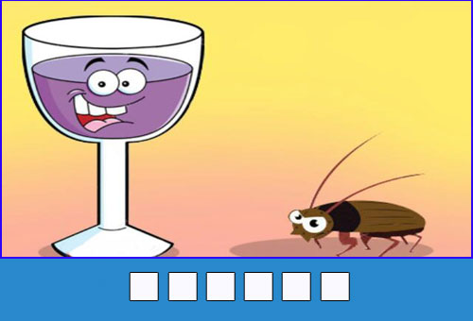
1. LY GIÁN

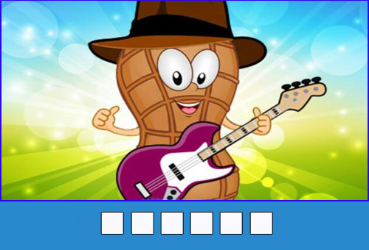
2. LẠC ĐÀN

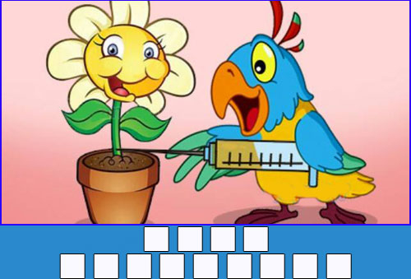
3. CHIM CHÍCH BÔNG

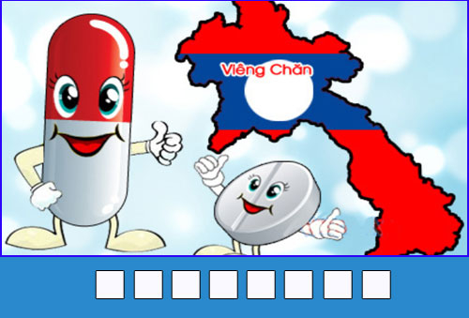
4. THUỐC LÀO

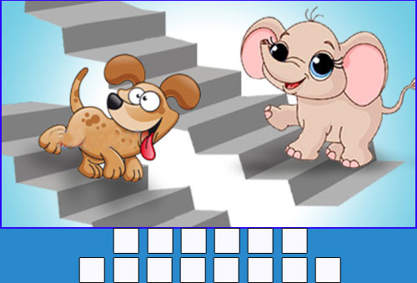
5. LÊN VOI XUỐNG CHÓ

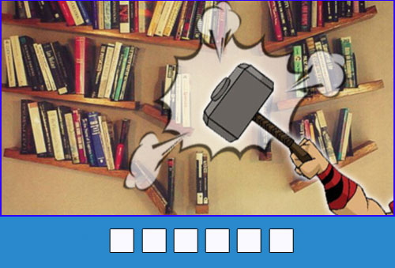
6. PHÁ GIÁ

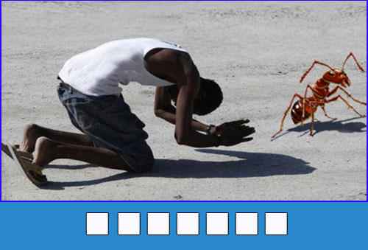
7. BÁI KIẾN

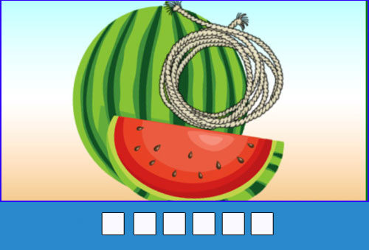
8. DÂY DƯA

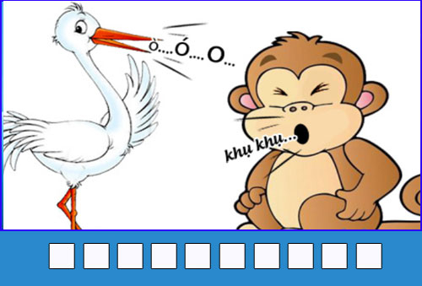
9. KHỈ HO CÒ GÁY
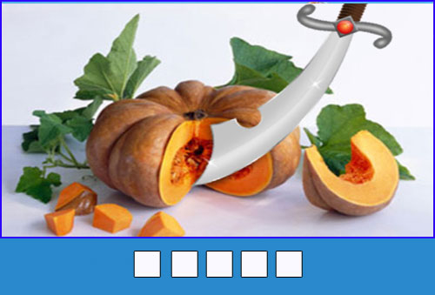
10. BÍ ĐAO

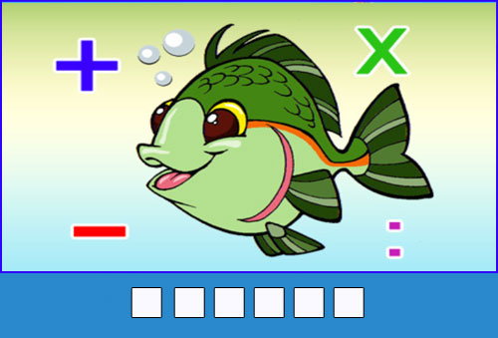
11. CÁ TÍNH

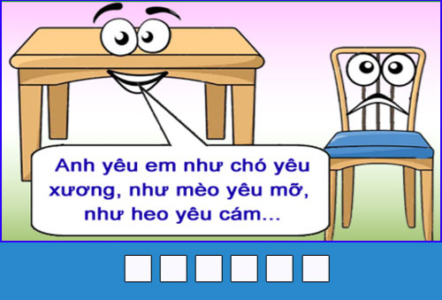
12. BÀN TÁN

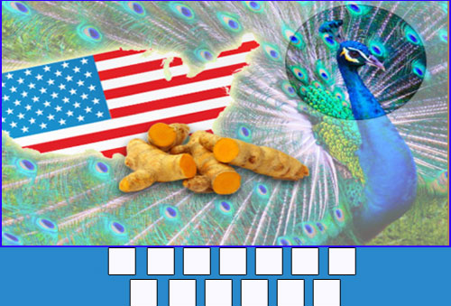
13. THỦ CÔNG MỸ NGHỆ

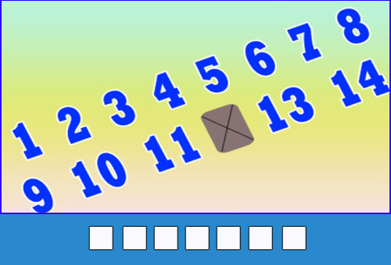
14. THIẾU TÁ

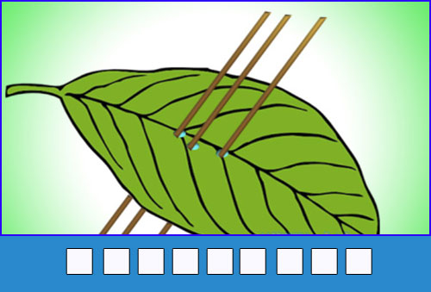
15. BA QUE XỎ LÁ

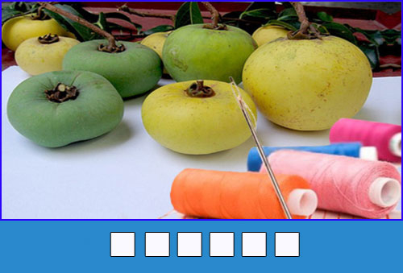
16. CHỈ THỊ

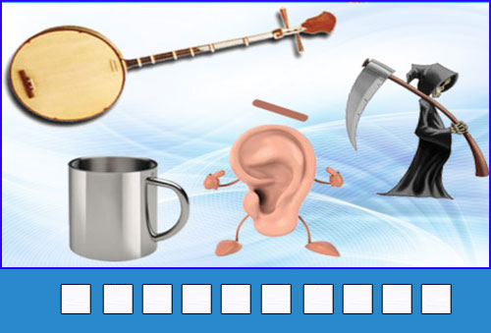
17. ĐÀN CA TÀI TỬ/ĐỜN CA TÀI TỬ

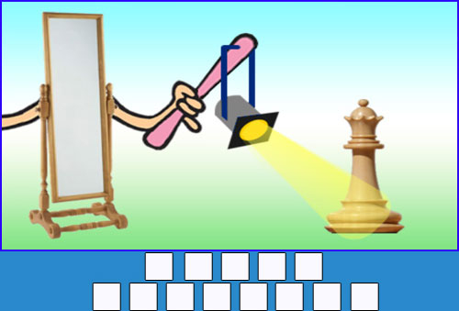
18. GƯƠNG CHIẾU HẬU

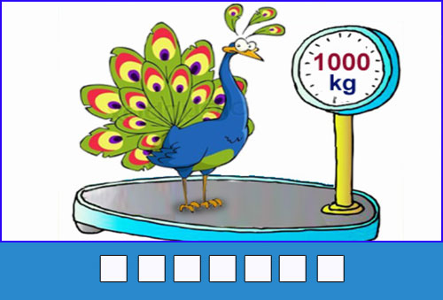
19. TẤN CÔNG

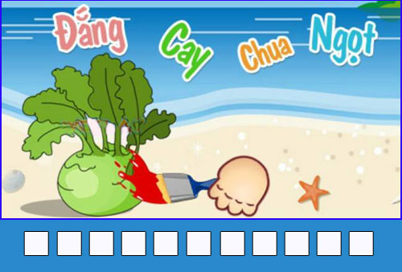
20. SƠN HÀO HẢI VỊ

GAME 2: LÁ PHỔI VÔ ĐỊCH – Trò chơi vận động
2 đội được cung cấp 5 chiếc cốc giấy và 5 quả bóng bay. Mỗi người trong đội lần lượt thổi bóng bay sao cho có thể nhấc được chiếc cốc giấy trên bàn và di chuyển đến chiếc bàn đối diện. Các thành viên trong đội lần lượt thực hiện cho đến khi di chuyển được đủ 5 chiếc cốc giấy sang bàn đối diện.
Tại chiếc bàn này, đội chơi sẽ rót nước vào 4 cốc và tiến hành thổi 1 quả bóng bàn lần lượt qua 4 chiếc cốc sao cho đưa được quả bóng bàn rơi vào chiếc cốc rỗng thứ 5 được đặt cuối cùng.
Đội nào hoàn thành trước được 50 điểm, đội hoàn thành sau được 30 điểm

GAME 3: SIÊU TRÍ TUỆ
Trò chơi gồm 2 đội chơi, mỗi đội có 10 câu hỏi, thời gian cho mỗi đội là 4 phút.
Trong mỗi lượt, 1 người chơi sẽ nhìn câu thành ngữ tục ngữ hoặc ca dao, sau đó giải thích bằng tiếng Anh để 4 đồng đội còn lại đoán đáp án bằng tiếng Việt.
Lưu ý: Bắt buộc phải nói bằng tiếng Anh, nếu dùng hành động diễn tả thì sẽ ko được tính điểm.
Mỗi câu trả lời đúng được 5 điểm.
Ví dụ minh họa: 1 con ngựa đau, cả tàu bỏ cỏ

Bộ câu hỏi 1:
1. Con hơn cha là nhà có phúc
2. Cười người hôm trước hôm sau người cười
3. Cá không ăn muối cá ươn
Con cãi cha mẹ trăm đường con hư.
4. Trâu bò đánh nhau, ruồi muỗi chết
5. Anh em như thể tay chân
6. Công cha như núi Thái Sơn
Nghĩa mẹ như nước trong nguồn chảy ra
7. Ăn quả nhớ kẻ trồng cây
8. Máu chảy ruột mềm
9. Đứng núi này trông núi nọ
10. Nước đến chân mới nhảy

Bộ câu hỏi 2:
1. Một giọt máu đào hơn ao nước lã
2. Dạy con từ thuở còn thơ
Dạy vợ từ thuở bơ vơ mới về
3. Học ăn, học nói, học gói, học mở
4. Nhà sạch thì mát, bát sạch ngon cơm
5. Lửa thử vàng, gian nan thử sức
6. Một cây làm chẳng nên non
Ba cây chụm lại nên hòn núi cao
7. Ông nói gà, bà nói vịt
8. Ăn cây táo, rào cây sung
9. Nước đổ đầu vịt
10. Tốt gỗ hơn tốt nước sơn

